Nabídka kompenzačních pomůcek – chodítka

Chodítko modré

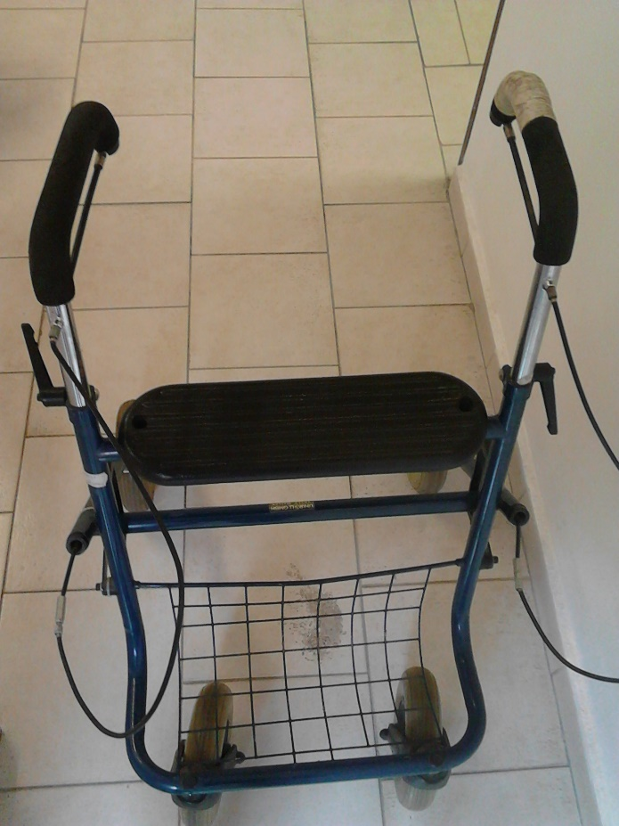
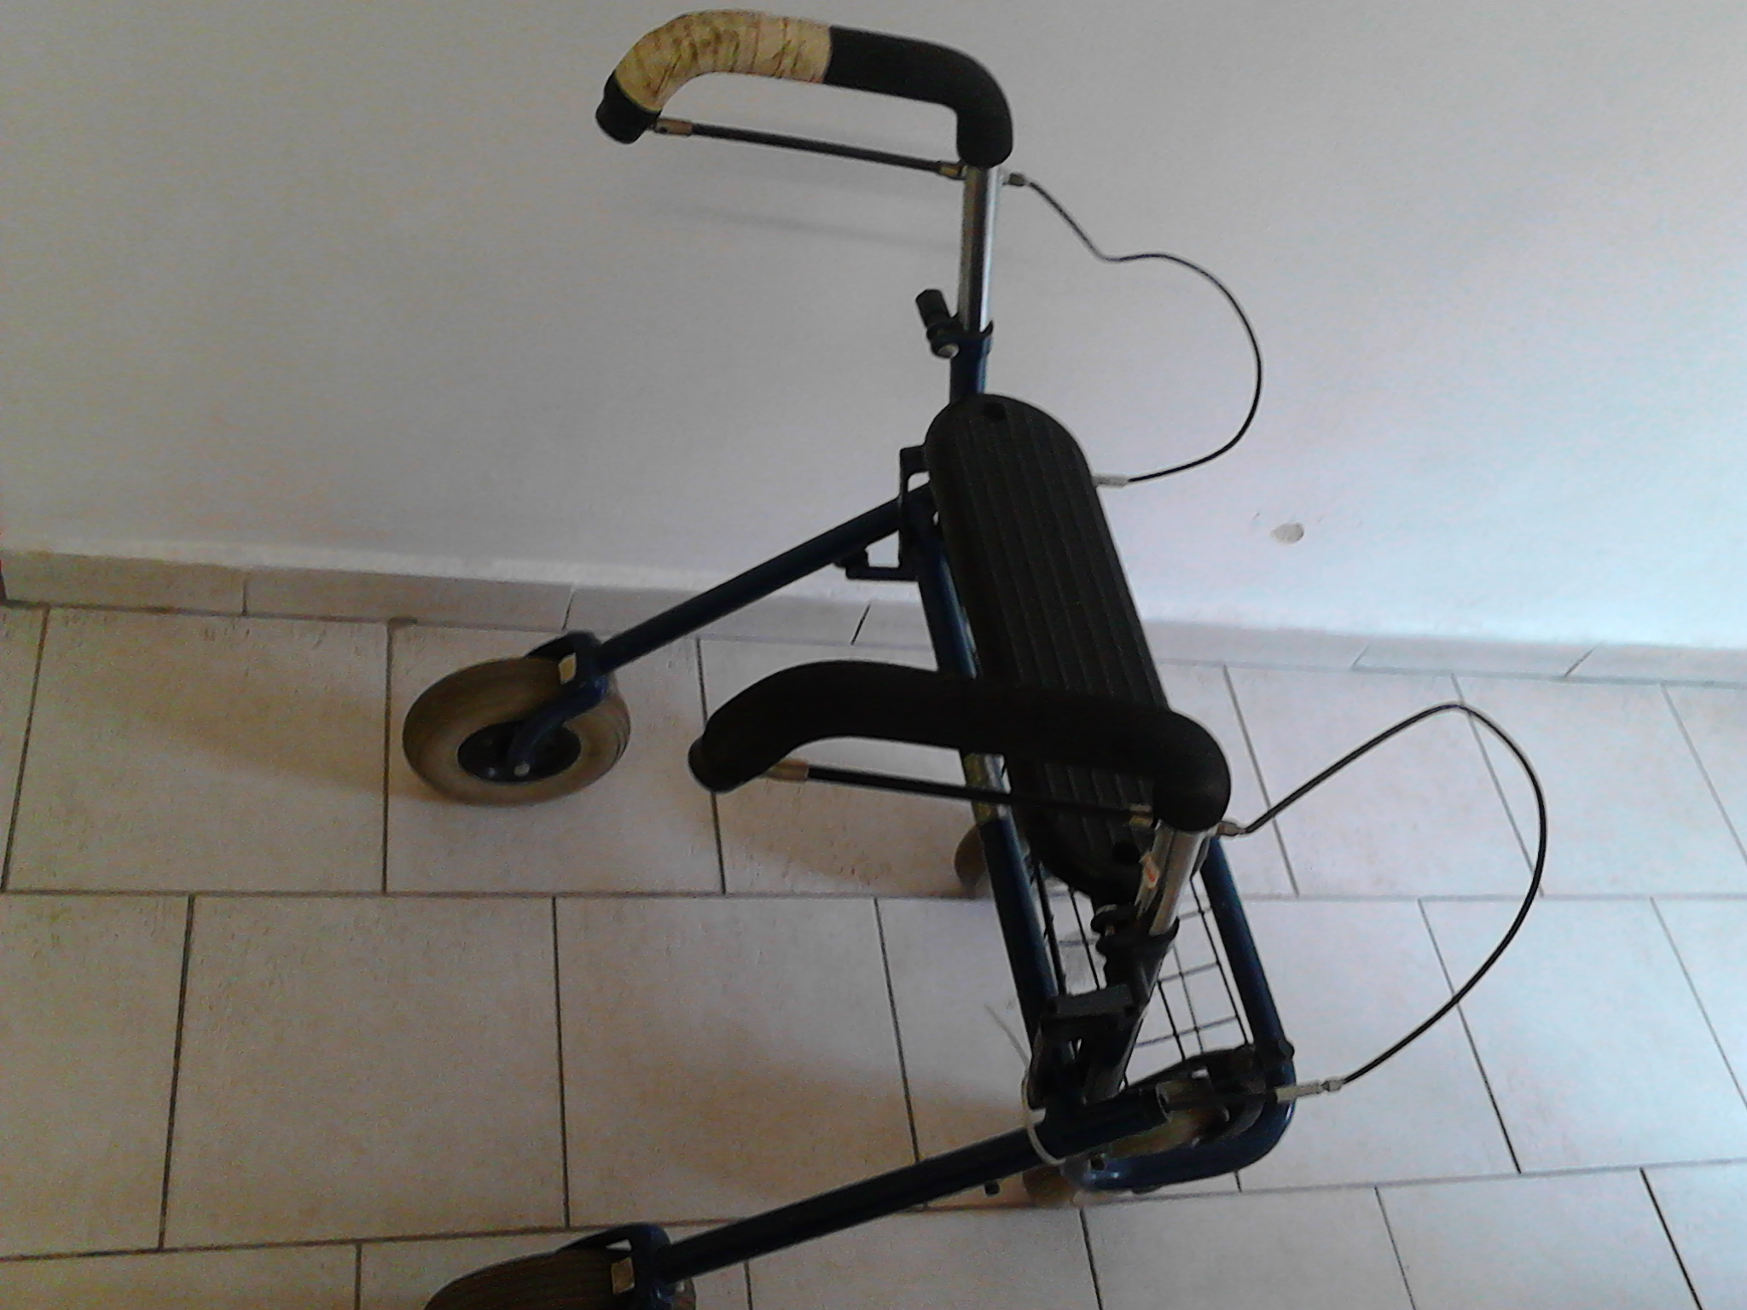

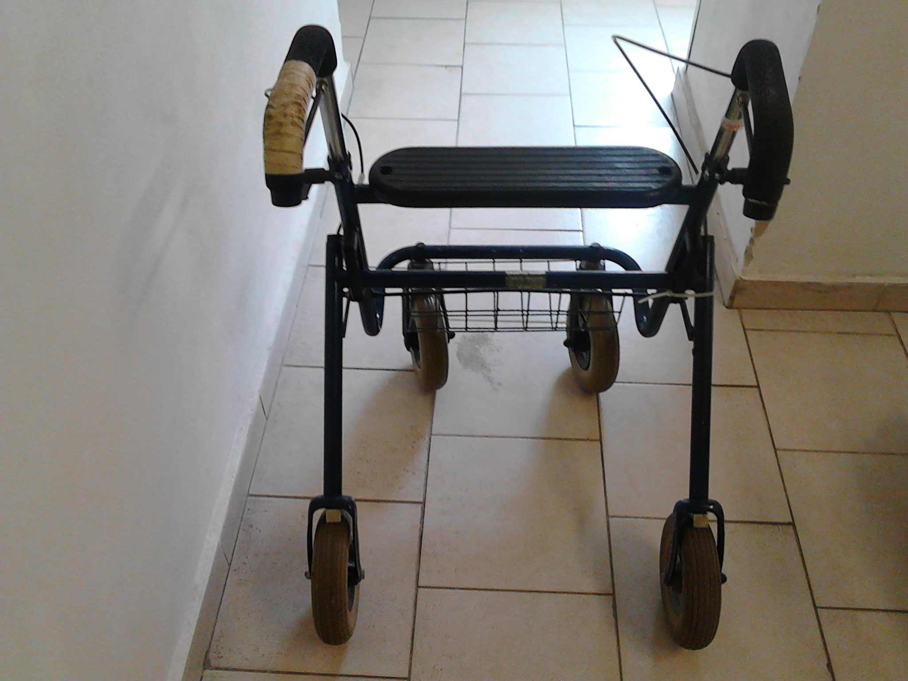

Vady:
- levá strana oje (úchop na ruku) je zalepená páskou
- brzdy pomocí drátků, která brzdí přední kolečka

Komentář:
- jde o starší typ chodítka, který i přes svůj ne úplně nový vzhled poslouží především pro domácí potřeby, svou službu určitě vykoná
- nastavitelná výška
- prostor pro nákup

CENA 500,- Kč
609 Chodítko stříbrné

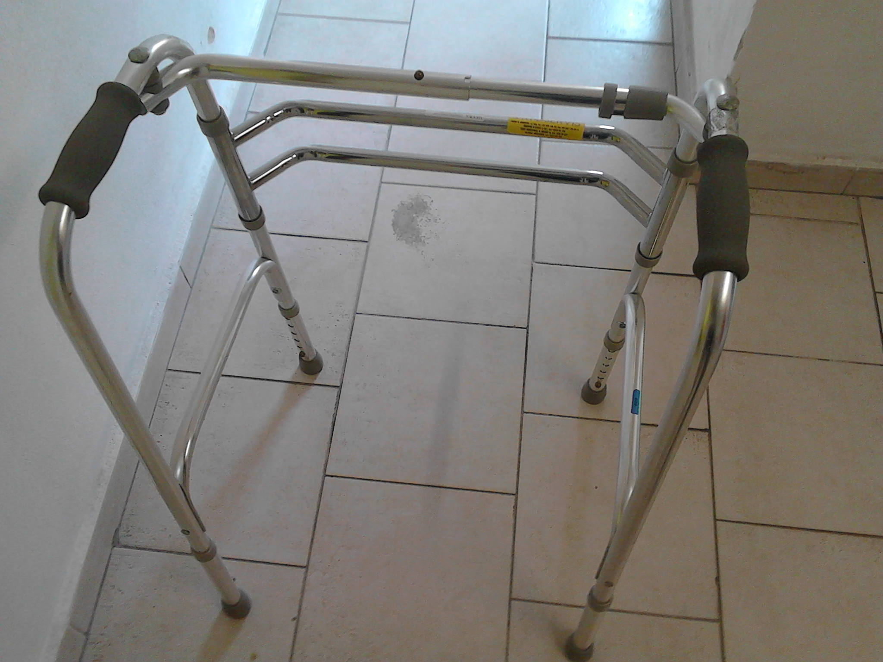

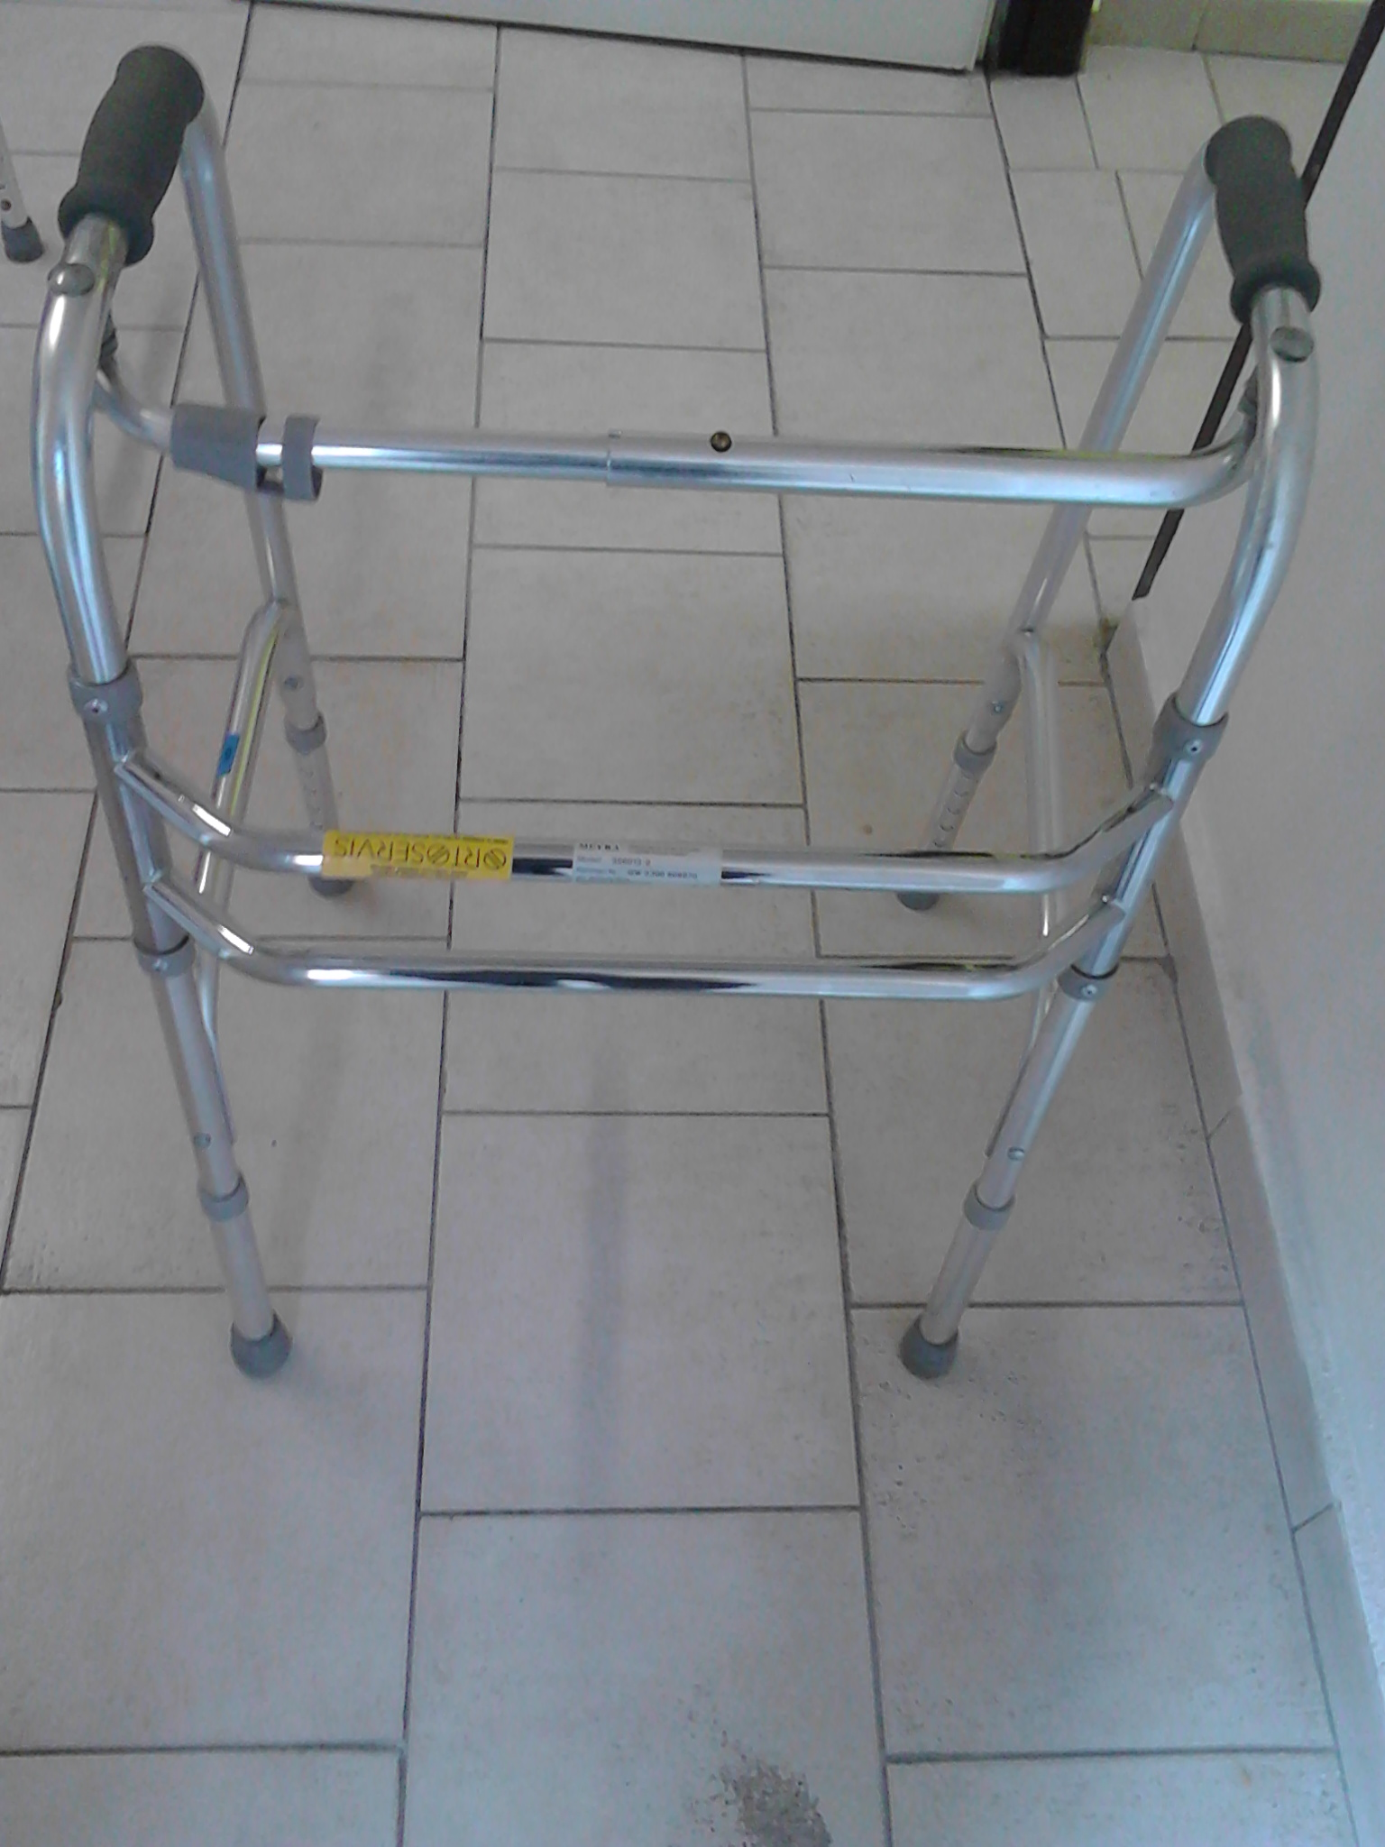

Vady:
- žádné

Komentář:
- plně funkční chodítko s nastavitelnou výškou
- skládací

CENA 800,- Kč
576 Chodítko stříbrné

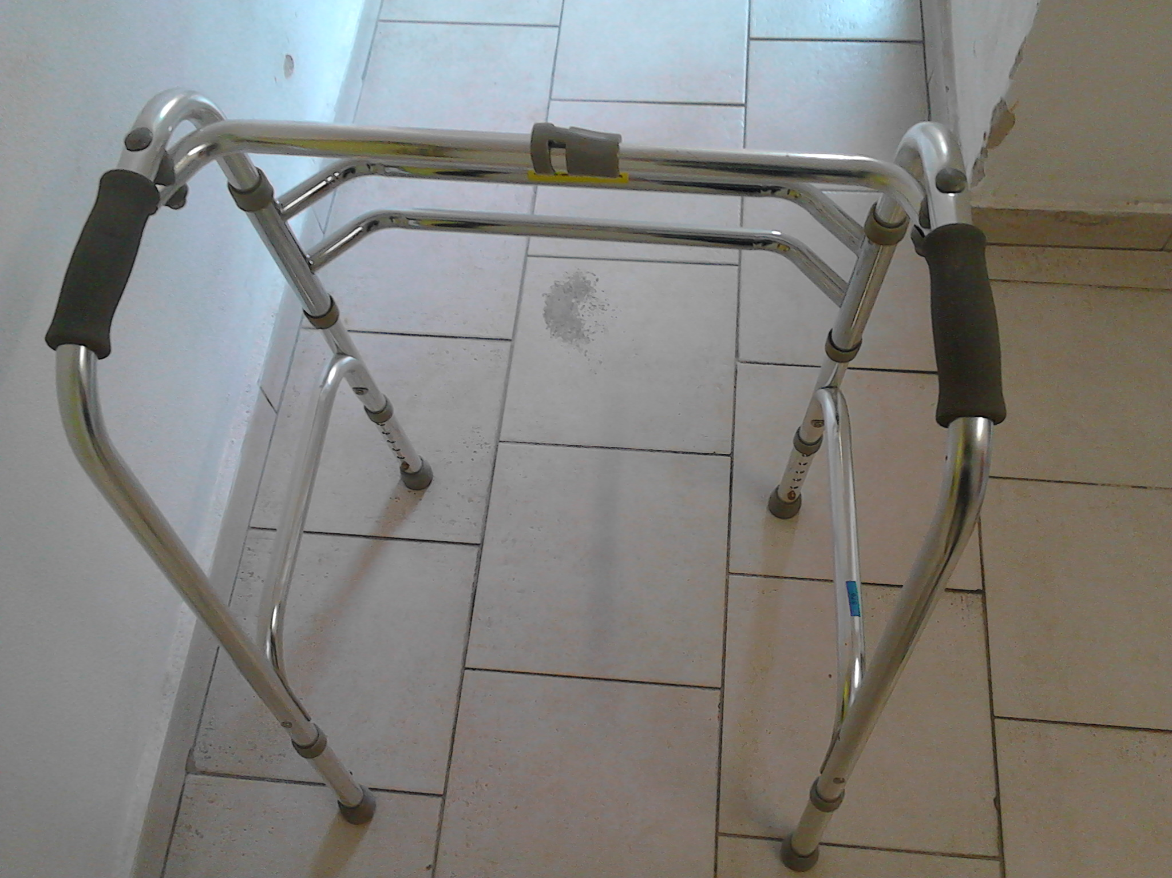

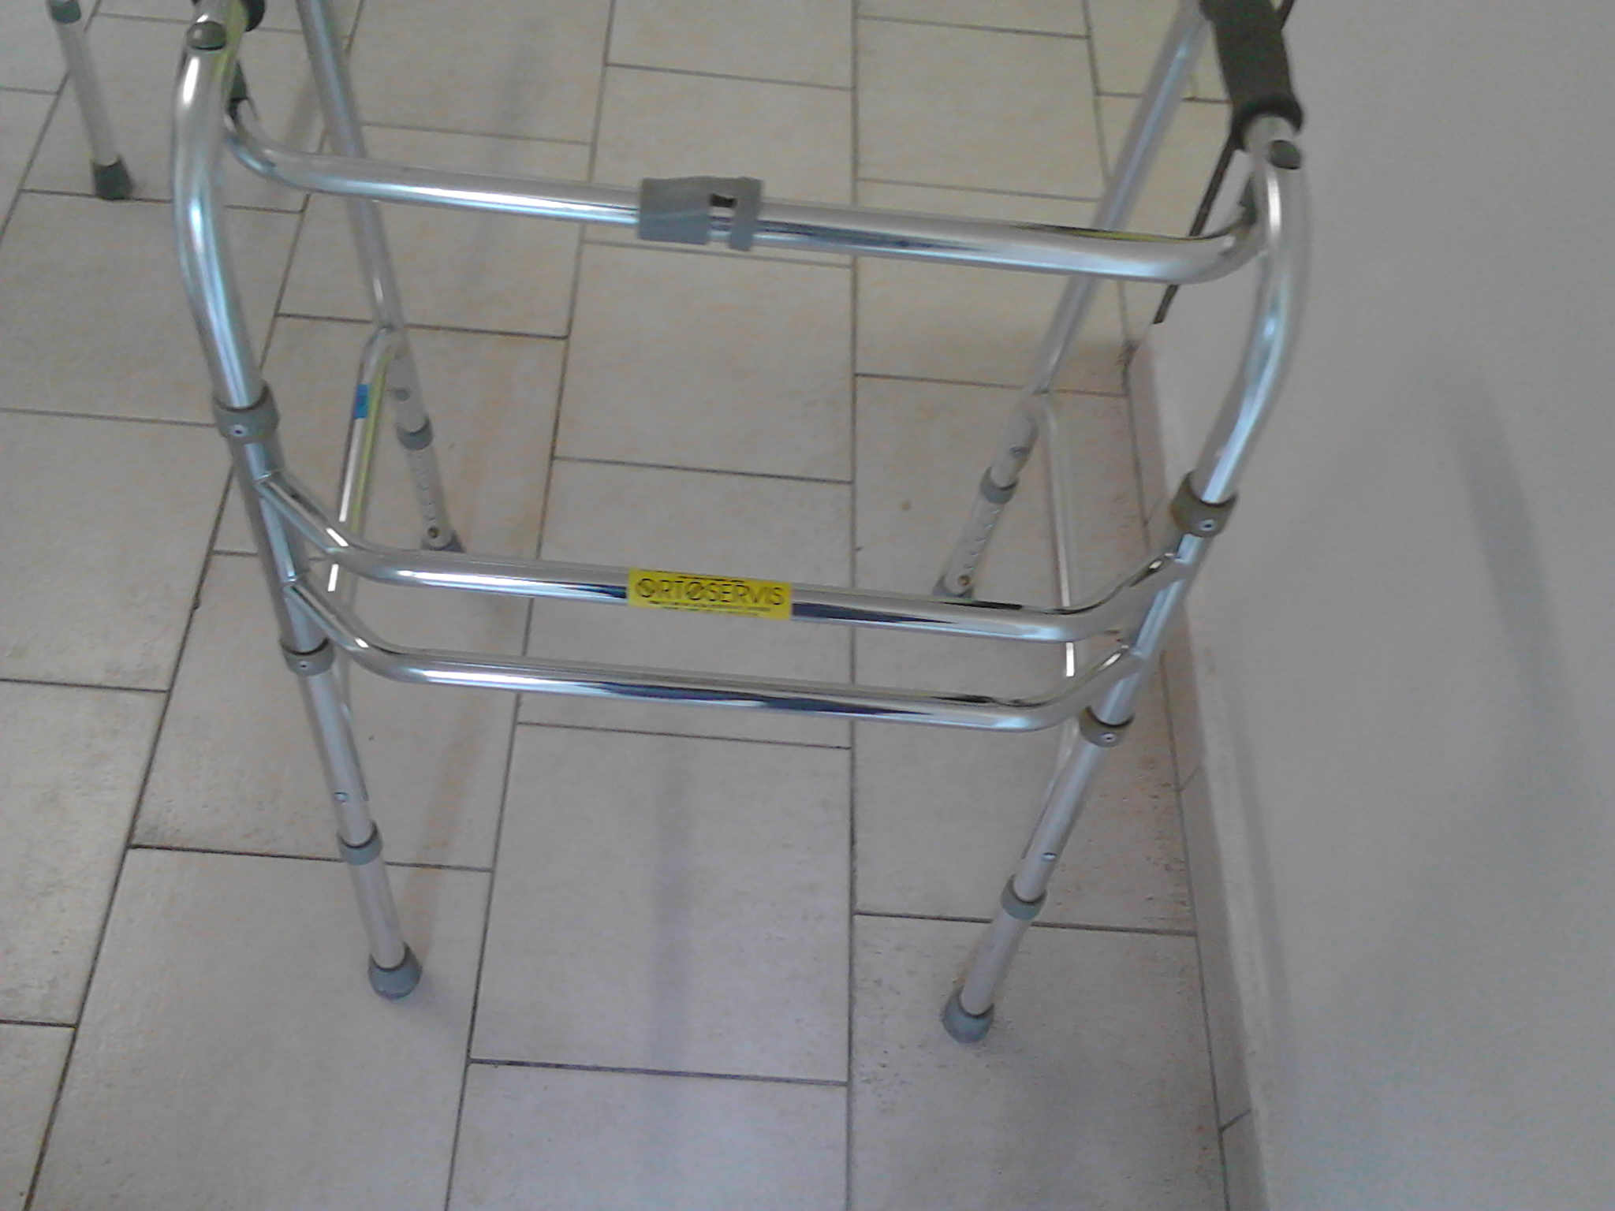

Vady:
- žádné

Komentář:
- plně funkční chodítko s nastavitelnou výškou
- skládací

CENA 800,- Kč
577 Chodítko stříbrné

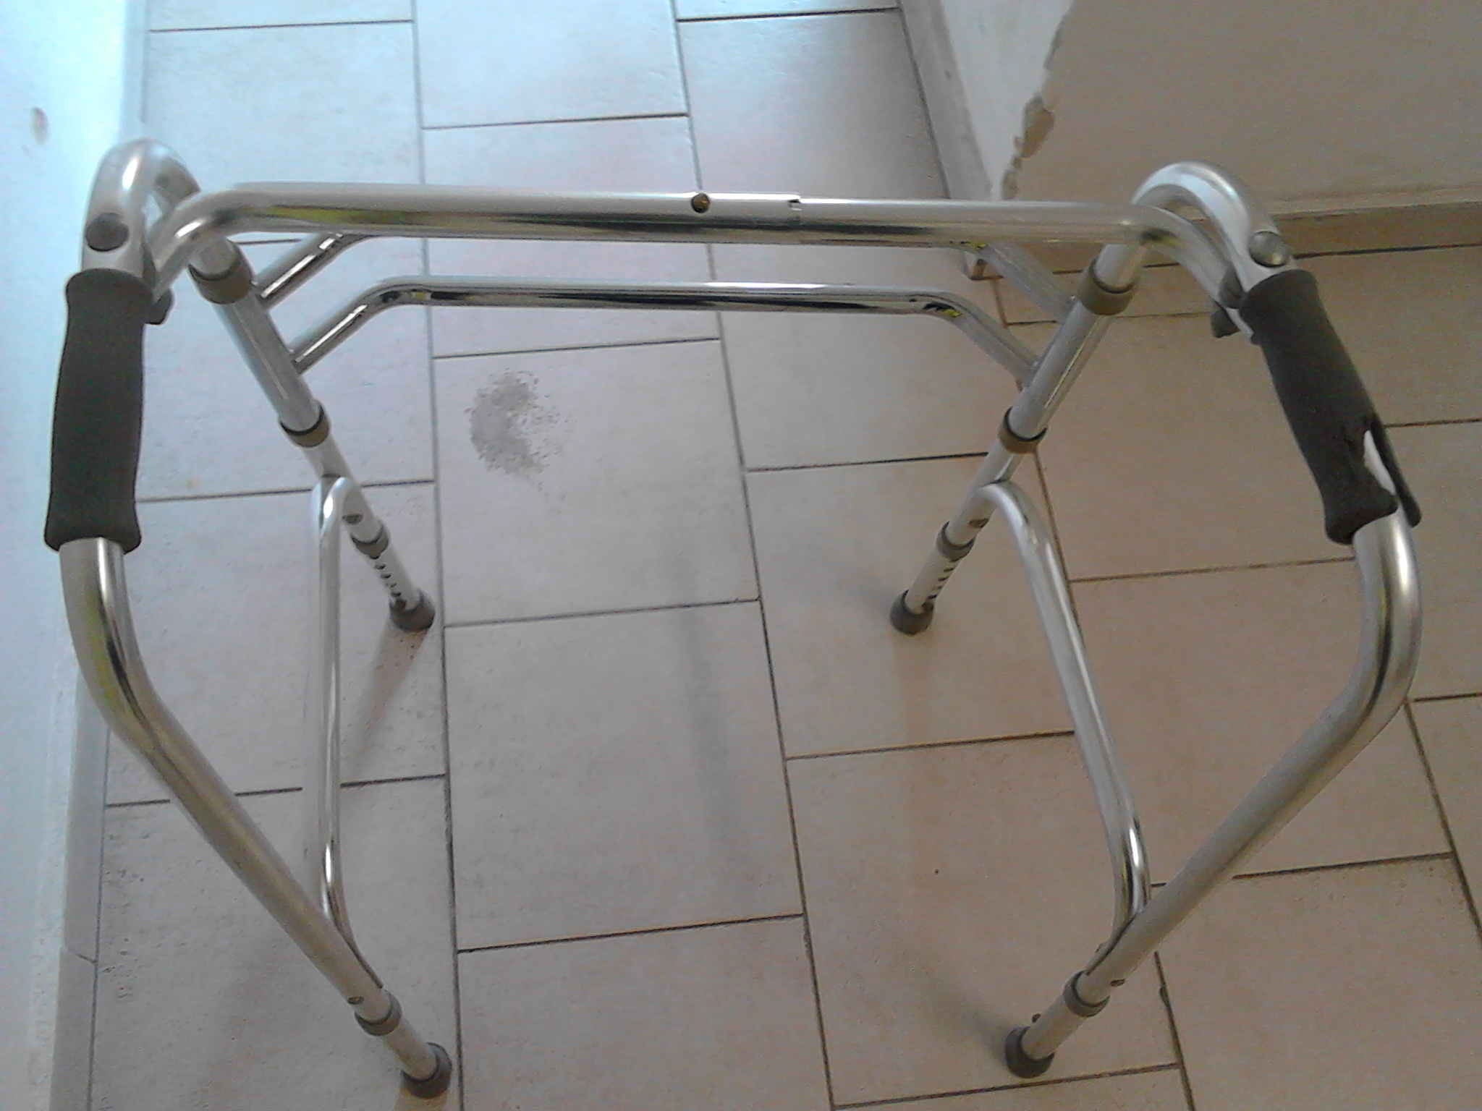

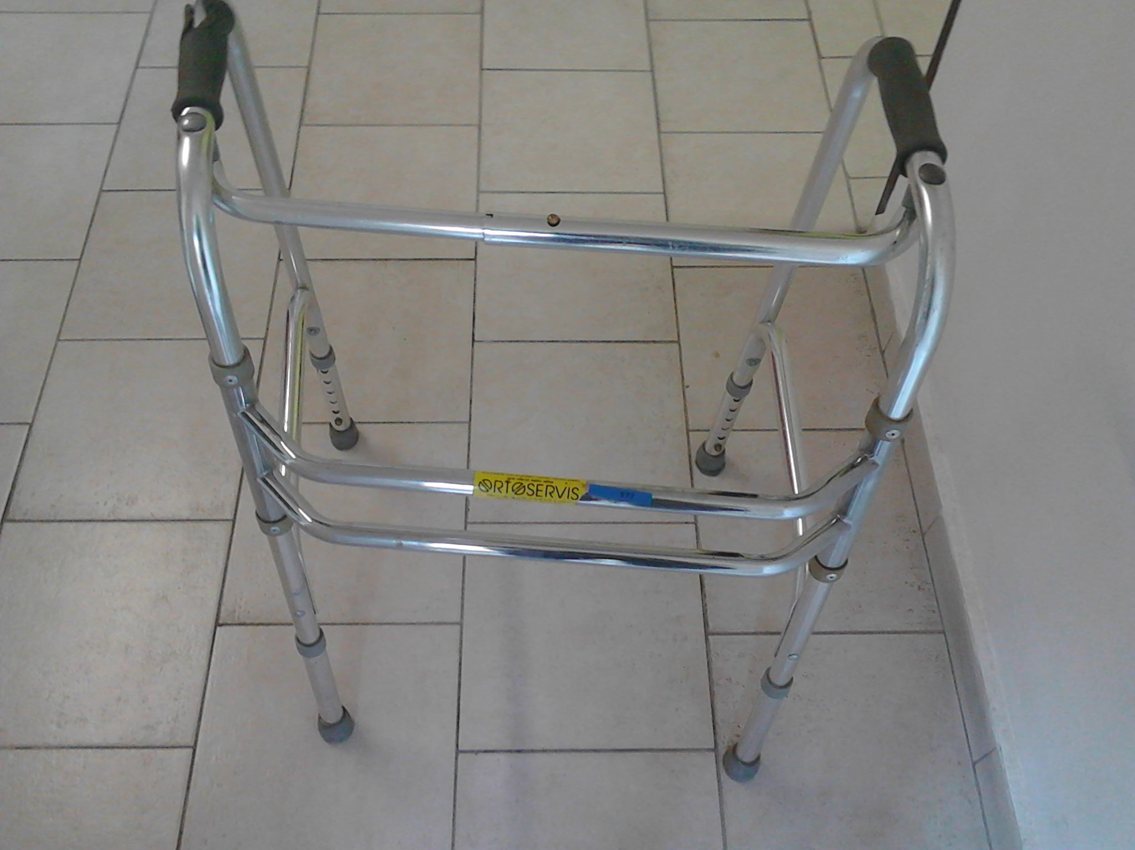

Vady:
- pravá strana na ruku je lehce natrhnutá

Komentář:
- plně funkční chodítko s nastavitelnou výškou
- skládací
- drobné natrhnutí pěnové područky není na škodu, na funkčnost to nemá vliv

CENA 500,- Kč
542 Chodítko stříbrné

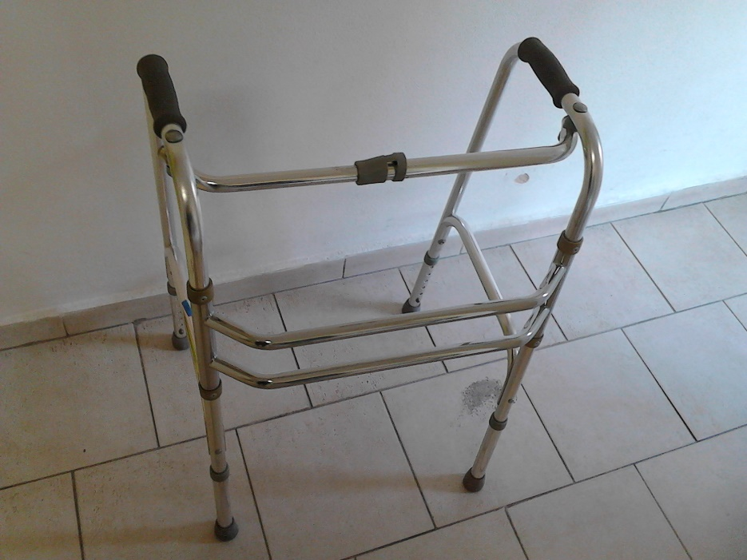

Vady:
- žádné

Komentář:
- plně funkční chodítko s nastavitelnou výškou
- skládací

CENA 800,- Kč

575 Chodítko stříbrné

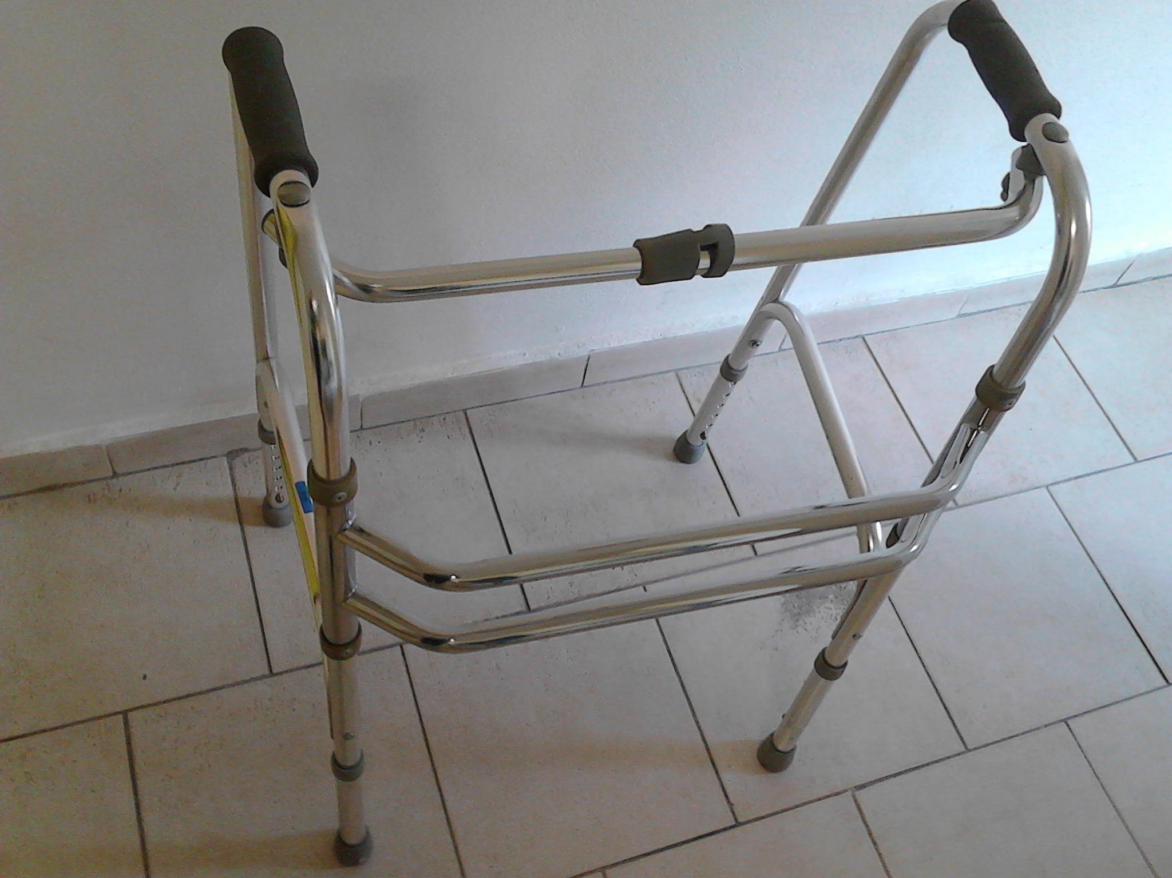

Vady:
- na levé područce jsou lehce promáčknuté, téměř nepatrné rýhy, pěnová područka je však kompletní (drží pohromadě)

Komentář:
- plně funkční chodítko s nastavitelnou výškou
- skládací

CENA 700,- Kč
541 Chodítko stříbrné

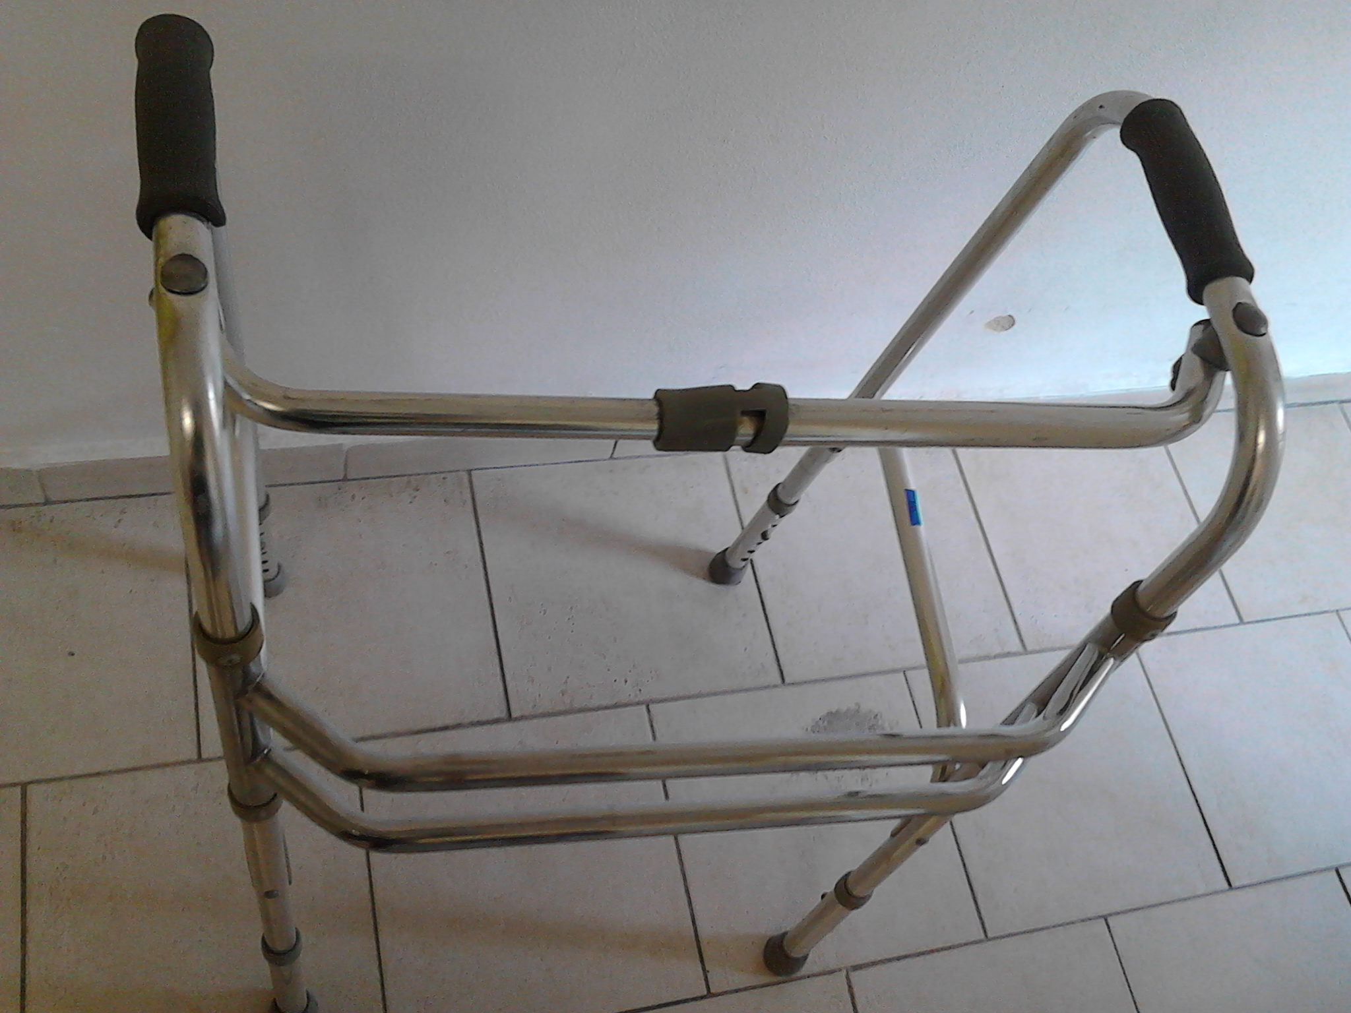

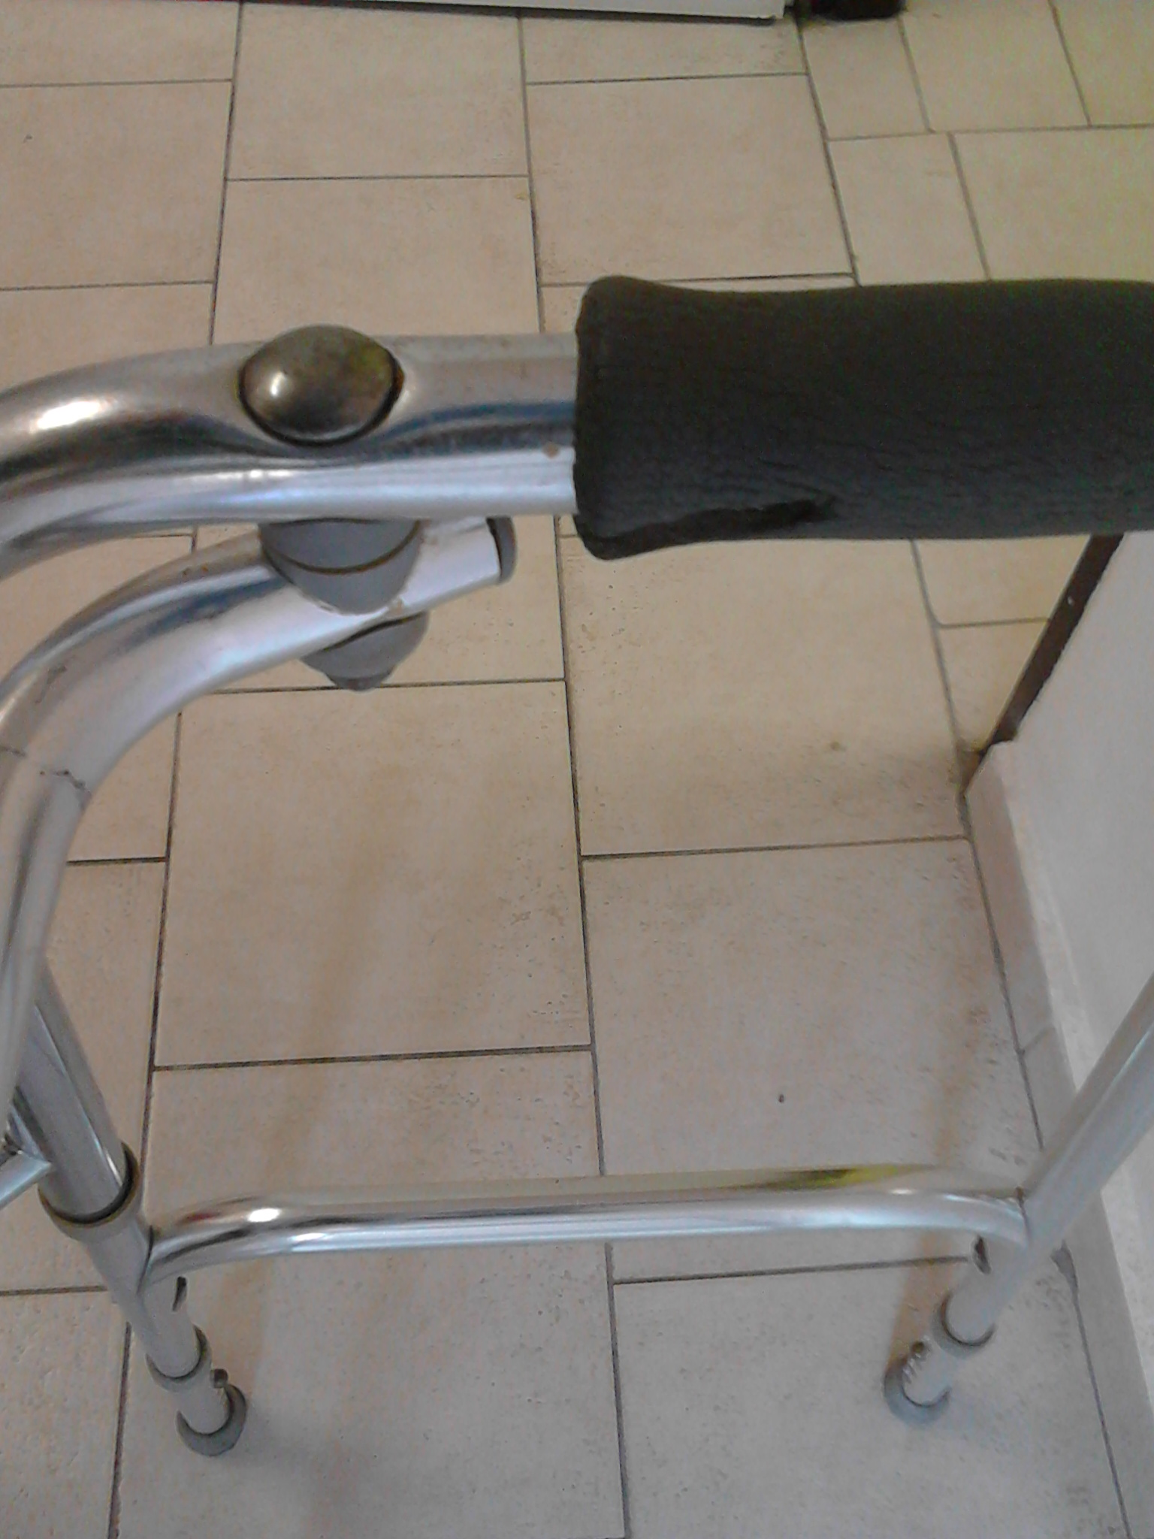

Vady:
- pravá područka je lehce naprasklá (viz foto)

Komentář:
- plně funkční chodítko s nastavitelnou výškou, prasklina v pěnové výztuži na područce, nemá vliv na funkci chodítka
- skládací

CENA 600,- Kč
574 Chodítko stříbrné

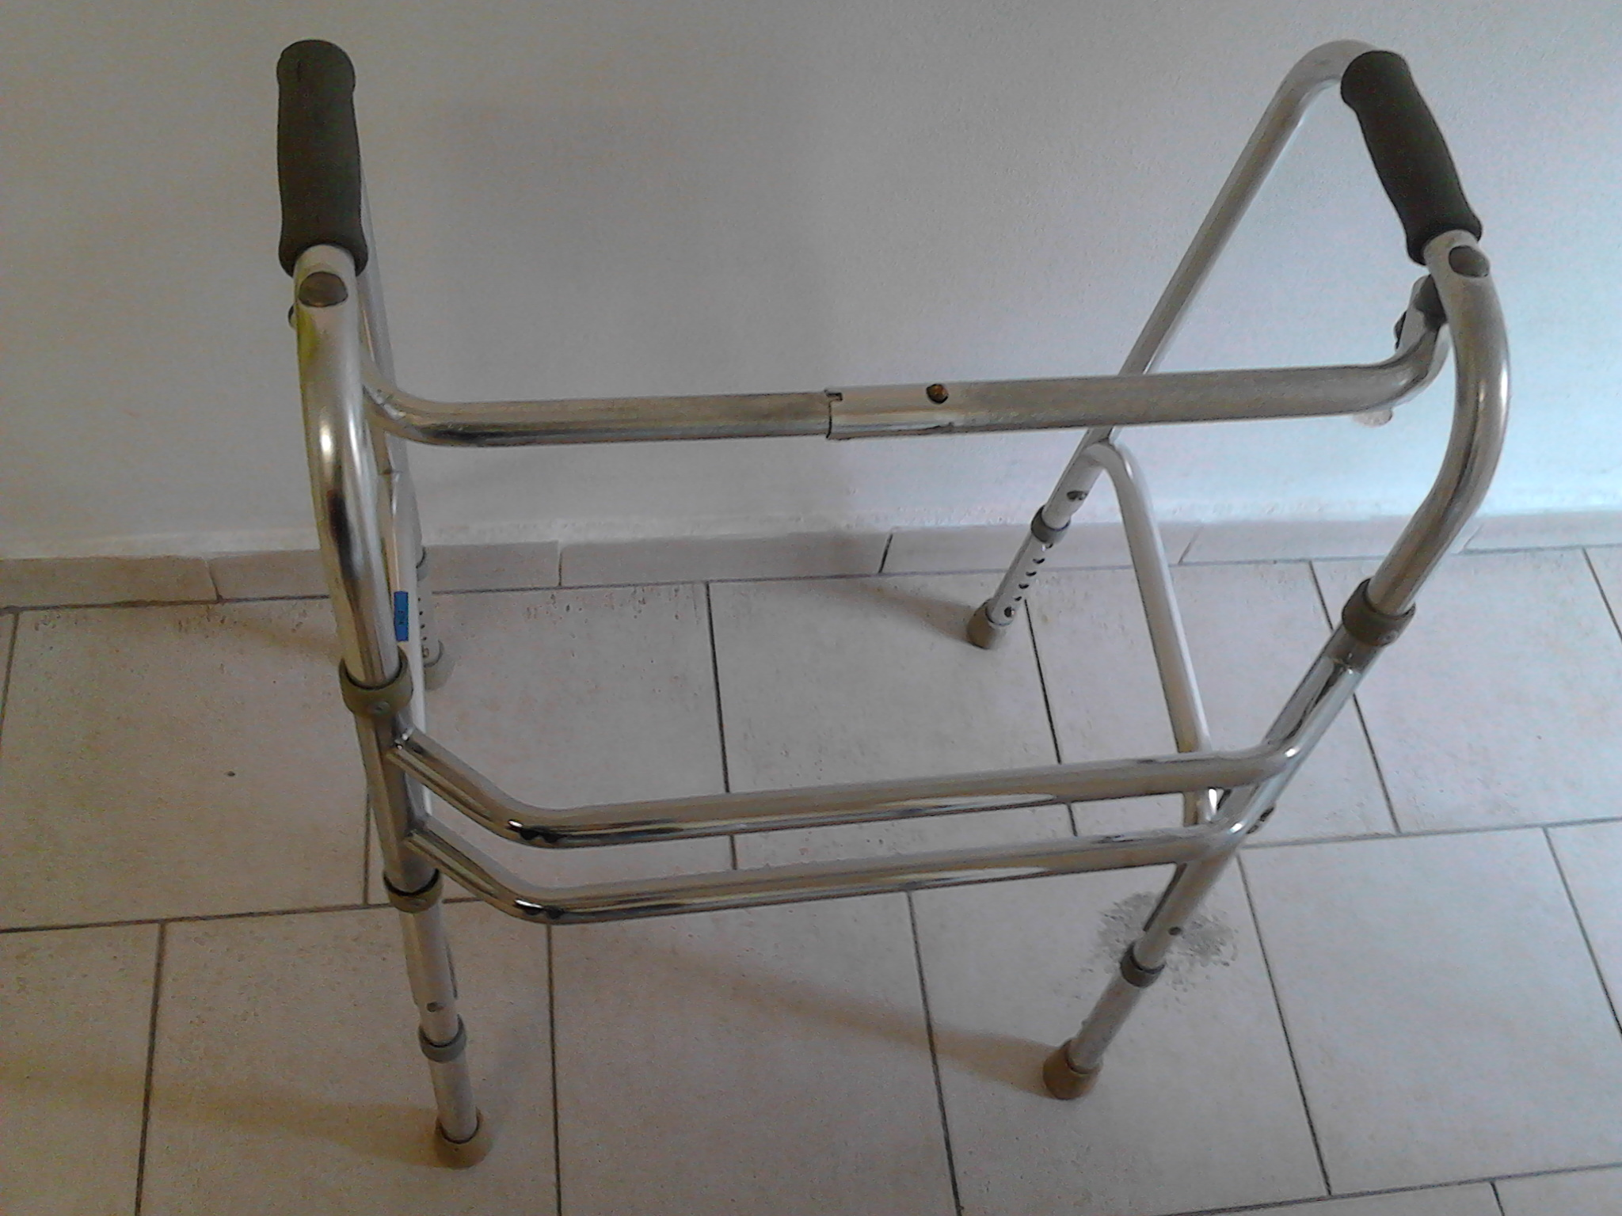

Vady:
- na pravé područce jsou lehce promáčknuté, téměř nepatrné rýhy, pěnová područka je však kompletní (drží pohromadě)

Komentář:
- plně funkční chodítko s nastavitelnou výškou
- skládací

CENA 600,- Kč

